广州市各重点中学初一年级期中考试压轴题

1、（广州外国语）已知a是最大的负整数，b是多项式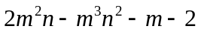的次数，c是单项式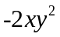的系数，且a、b、c分别是点A.B.C在数轴上对应的数。
- 求a、b、c的值，并在数轴上标出点A、B、C.
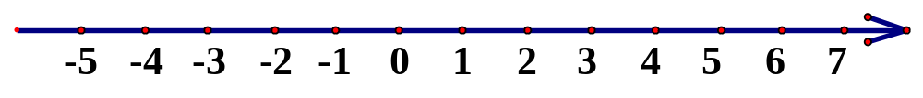
- 若动点P、Q分别从A、B同时出发沿数轴负方向运动，点P的速度是每秒个单位长度，点Q的速度是每秒2个单位长度，求运动几秒后，点Q可以追上点P?
- 若M点在此数轴上运动，请求出M点到A、B两点距离之和的最小值；（此小题只需写出答案）
- 在数轴上找一个点N,使点N到A、B、C三点的距离之和等于10，请直接写出所有点N对应的数。（此小题只需写出答案，不必说明理由）

2、（广大附中）
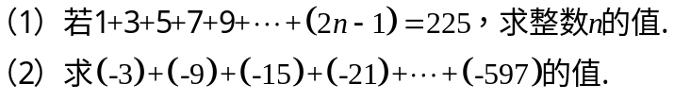

3、（中大附中）
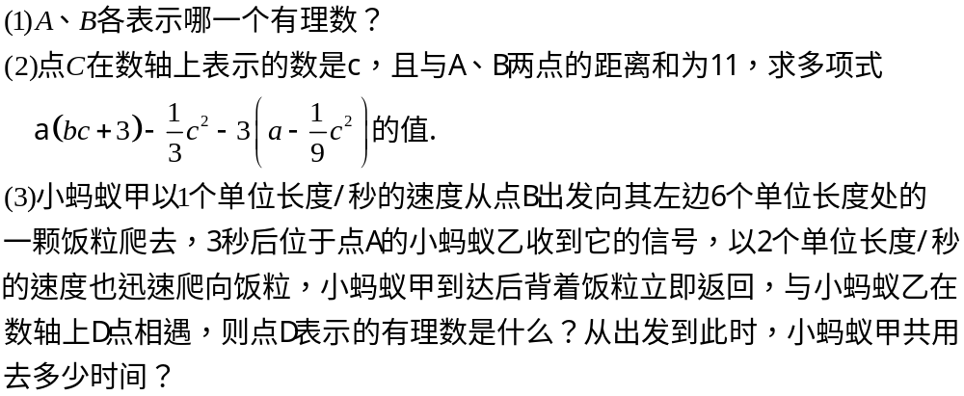

4、（七中）

5、（南武实验）
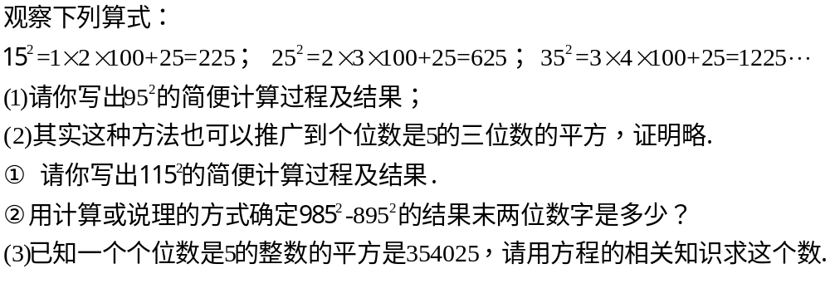

6、（省实）某服装厂生产一种西装和领带，西装每套定价200元，领带每条定价40元。厂方在开展促销活动期间，向客户提供了两种优惠方案：①西装和领带都按定价的90%付款；②买一套西装送一条领带。现某客户要到该服装厂购买x套西装（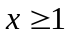），领带条数是西装套数的4倍多5。
（1）若该客户按方案①购买，需付款____________元；（用含x的代数式表示）
若该客户按方案②购买，需付款____________元；（用含x的代数式表示）
（2）若x=5，通过计算说明此时按哪种方案购买较为合算？
（3）问x为何值时？说明此时按哪种方案购买较为合算？（请直接写出结论）

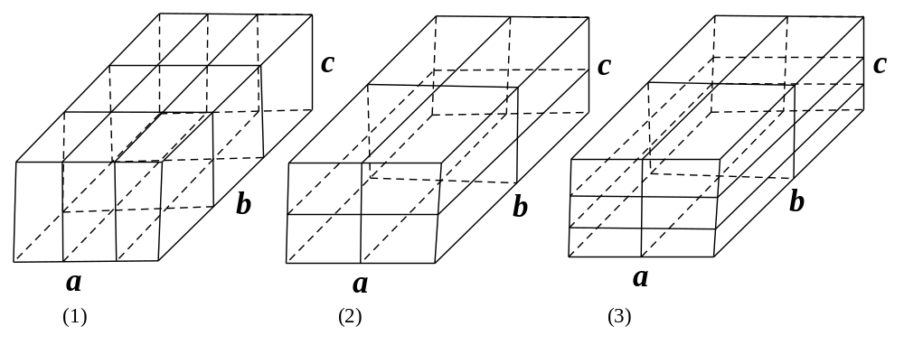
7、（广雅实验）有一包长方体的东西，用三种不同的方法打包，长方形的长、宽、高在图中已标注，哪一种方法使用的绳子最短？哪一种方法使用的绳子最长？（a+b>2c）

8、（二中）把四张形状大小完全相同的小长方形卡片(如图①)不重叠地放在一个底面为长方形（长为n厘米，宽为m厘米）的盒子底部(如图②),盒子底面未被卡片覆盖的部分用阴影表示。则图②中两块阴影部分周长和是（ ）厘米。
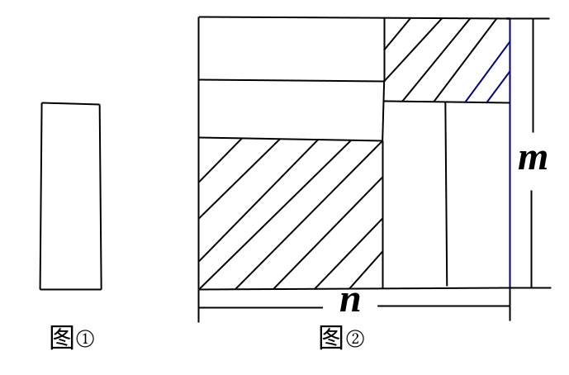

9、（二中）仔细观察表格中数字的排列方式，完成下面几个问题：
（1）64、44分别在第几行？
（2）120在第几行第几列？
（3）对任意一个正整数N，你有办法知道它在第几行第几列吗？
（4）在任意3×3的方框中的9个数，你有没有比较好的方法快速地知道这9个数的和？说明你的方法，并给出证明。
1 | 3 | 5 | 7 | 9 | …
2 | 6 | 10 | 14 | 18 | …
4 | 12 | 20 | 28 | 36 | …
8 | 24 | 40 | 56 | 72 | …
16 | 48 | 80 | 112 | 144 | …
… | … | … | … | … | …
1 | 3 | 5 | 7 | 9 | …
2 | 6 | 10 | 14 | 18 | …
4 | 12 | 20 | 28 | 36 | …
8 | 24 | 40 | 56 | 72 | …
16 | 48 | 80 | 112 | 144 | …
… | … | … | … | … | …

10、（二中应元）现在有3个依次排列的有理数：3,9,8.对任相邻的两个数，都用右边的数减去左边的数，所得之差写在这两个数之间，可产生一个新数串：3,6,9，-1,8，这称为第一次操作；做第二次同样的操作后也可产生一个新数串：3,3，6,3,9，-10，-1,9,8，继续依次操作下去。
（1）写出第三次操作后所得的新数串：____________________________________,并求得其和是________;
（2）写出当数串a、b、c进行第一次操作后所得的新数串：__________________________;
（3）求数串a、b、c进行第三次操作后所得的新数串的和.(用含a、b、c的式子表示).

参考答案：
1、（1）a=-1，b=5，c=-2 （2）4秒 （3）6 （4）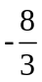或2
2、（1）15 （2）-30000
3、（1）a=1,b=-2 (2)-10或12 （3）-7；7秒
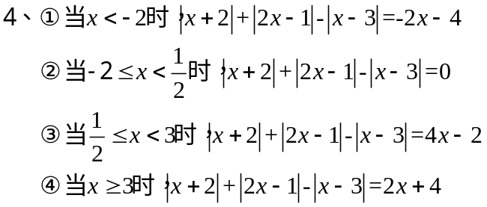
5、（1）9025 （2）13225；00 （3）595
6、（1） 324x+180 ；320x+200 （2）两种方案一样合算，都等于1800元
（3）当x<5时，①合算；当x=5时，一样合算；当x>5时，②合算。
7、①4a+4b+8c ②4a+4b+4c ③6a+6b+4c
通过作差比较可以得出：第三种最长，第二种最短。
8、4m
9、（1）64在第7行，44在第3行
（2）第4行第8列
（3）把N分解成：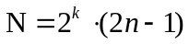，则N在第（k+1）行，第n列。
（4）设3×3的方框中的第一行第二个数为a，则9数之和为21a。
10、（1）3,0,3,3,6，-3,3,6,9，-19，-10,9，-1,10,9，-1,8 ；35
（2）a，b-a，b，c-b，c
（3）-2a+b+4c

